|  |
| --- |
| 山岡中学校保健室  Ｒ7.1.29（№12） |



　遅くなりましたが、あけましておめでとうございます。2025年の幕開けとともに、1年間の締めくくりの時期がやってきましたね。そして、1年で最も感染症が流行する時期です。卒業式や受験など大きな行事もあります。皆さんが、健康に3学期を過ごすことができるように情報をお届けしたいと思います！

Ⅴ期　生活調査結果

冬休み明けに行った生活調査の結果です。自分の生活はどうだったでしょうか？その中でも特に気になったものを抜粋してみました。

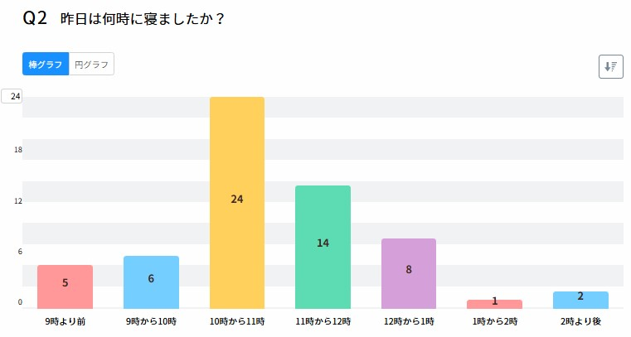厚生労働省によると、中学生の場合、**８～１０時間**の睡眠時間を確保することが推奨されています。皆さんが7時に起床するとしても、**23時**には眠りにつかなければなりません。調査を行った60名のうち、23時までに寝れている生徒は、6割に満たない状況です。

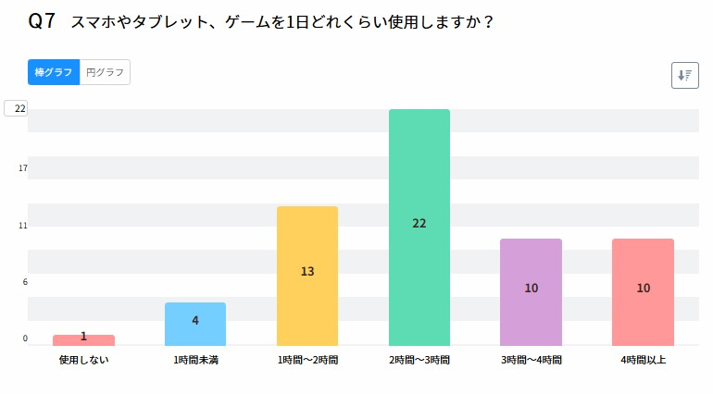　睡眠時間を削ってしまっている原因の一つがスマホやゲームではないでしょうか？3時間以上の使用している生徒が全校の3分の１を占めています。

　娯楽の時間はとても大切です。禁止するのではなく、使用時間の見直しを行ってみましょう。ルールなどを決めるのも良いかもしれませんね。

◎ある生徒がこんなことを。「8時間寝るようにしたら体も心もスッキリしました。睡眠って大切なんですね！」

　この言葉を聞いてとても嬉しく思いました。皆さんにもそんな変化を実感してもらいたいです。

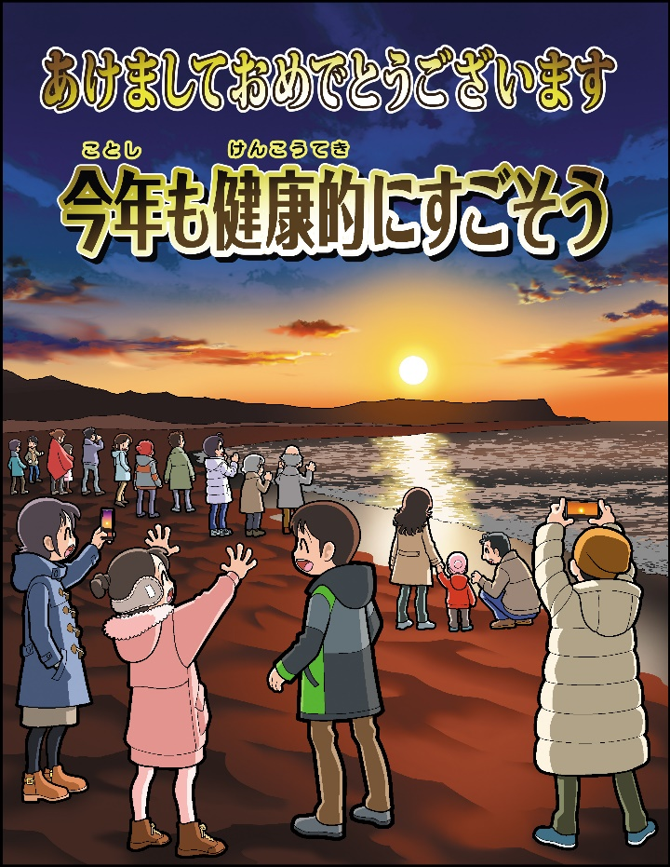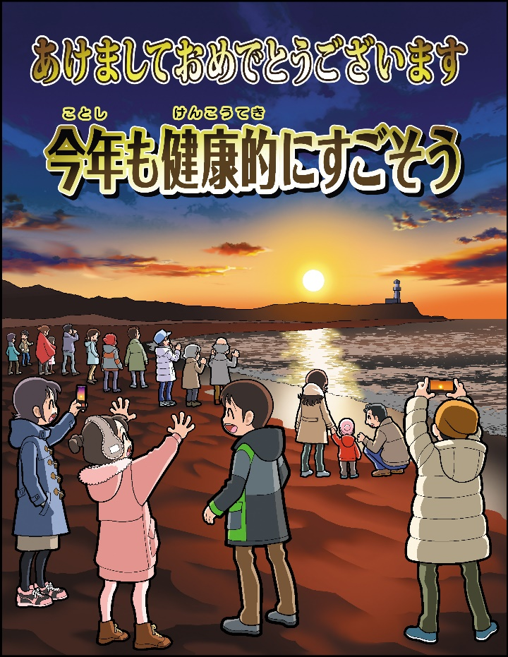２つの絵を見比べて *７つのちがい* を探そう！！

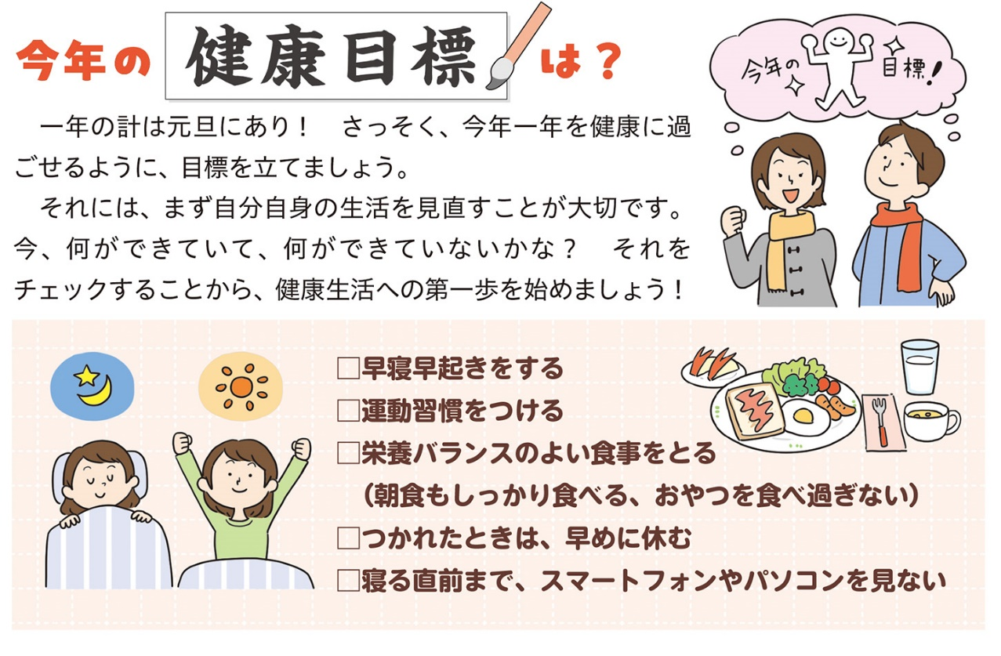

先生の今年の健康目標は、ジムに通い続けることと、夜ご飯に毎日野菜を取り入れることにしました！みなさんはどんな目標をたてますか？

継続することは簡単なことではありませんが、一緒に頑張りましょう。

今年1年、山中のみなさんが心も体も元気に過ごせますように。